图书管理系统用户说明书

学院：计算机科学与技术
班级：2012级4班
组员：郭润鑫201208131031
王立业201208131096

一、流程图

开始
a.注册检测
用户输入：
身份（选择）：管理员、读者，用户名user_name, 密码123456
预期输出：注册成功。

b.登录检测
输入：用户名user_name和密码123456。
预期输出：登录成功。

N
登陆
注册

Y

N
操作

Y

成功
失败

退出

结束

a.查找书籍
用户点击“查找”，按书名大写字母索引查找或在搜索框中输入书名进行查找。页面显示出所有关于所查找书籍的信息。

开始
输入相关信息
查询书籍列表
找到？
查询成功
查询不成功
结束
Y
N
将相关书籍信息显示在界面

b.借阅书籍
图书管理员添加被借阅书籍编号到系统。系统自动修改书库的图书记录、读者库信息。页面显示借阅成功。
结束
搜索图书
找到？
剩余量
>0？
借书成功
开始
借书不成功
Y
N
Y
N

c.归还书籍：
工作人员查看该书是否超期，若超期，则打印罚款单给读者；最后清除借阅记录，再将该书设置为可借状态。
开始
检查书本
损坏？
查看归还期限
交纳赔偿金
交纳赔偿金
超期？
还书成功
结束
N
N
Y
Y

d.预约书籍：
如果图书馆中有这本书但是书已外借，那么读者就可以通过系统预约图书。
预约
预约成功
结束
搜索图书
找到？
剩余量
>0？
借书成功
开始
借书失败
Y
N
Y
N
e.注销书籍：
如果图书丢失或旧书淘汰，则将该书从书库中清除。

f.网站用户管理：
管理员可以查看用户名及密码，用户忘记密码后，通过管理员找回密码。

二、功能图

读者账号与信息的增删
图书馆管理信息系统
管理员模块
读者模块
书籍信息的增删改
管理借阅信息
读者、书籍信息的查询

赔偿支付
续借
退还
借阅
预约
查询

模块说明：
读者用户——以学生角色注册的系统的使用者
管理员用户——系统超级用户，具有相应的信息管理和用户管理权限
查询——当用户要查询自己的借阅情况时，可以进行借阅查询。用户可以通过此系统进行图书的查询和读者查询。
借阅——用户需凭相应证件到图书馆进行借书，并由图书管理员进行相应的登记记录档案。
退还——用户需凭相应证件到图书馆进行还书。工作人员查看该书是否超期，若超期，则打 印罚款单给读者；最后清除借阅记录，再将该书设置为可借状态。
预约——如果图书馆中有这本书但是书已外借，那么读者就可以通过系统预约图书。
注销书籍——如果图书丢失或旧书淘汰，则将该书从书库中清除。

三、操作说明：
通过该系统可以实现最基本的图书馆的一系列的操作流程，其中包括：
图书的查找，图书的借阅，图书的退还，图书的预约，书籍的注销处理等功能。

（一）登入界面
此模块登入界面分为图书管理员和系统管理员登入。
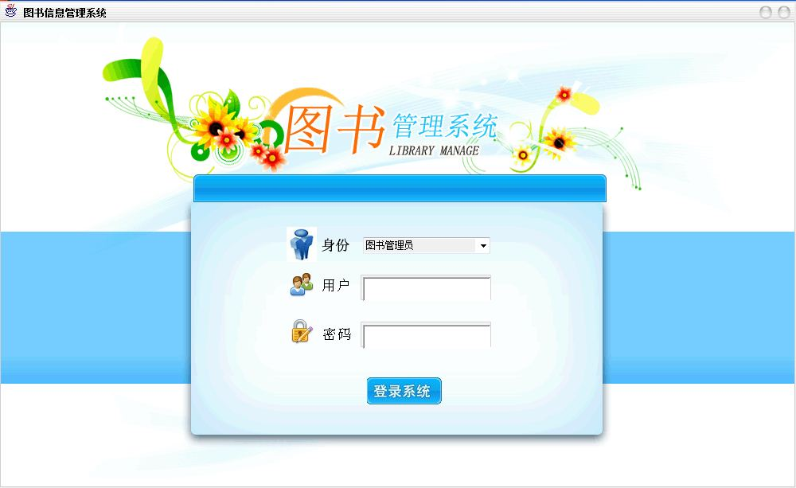
（二）图书管理员模块
1.借书功能界面
根据用户号和书编号借阅图书。
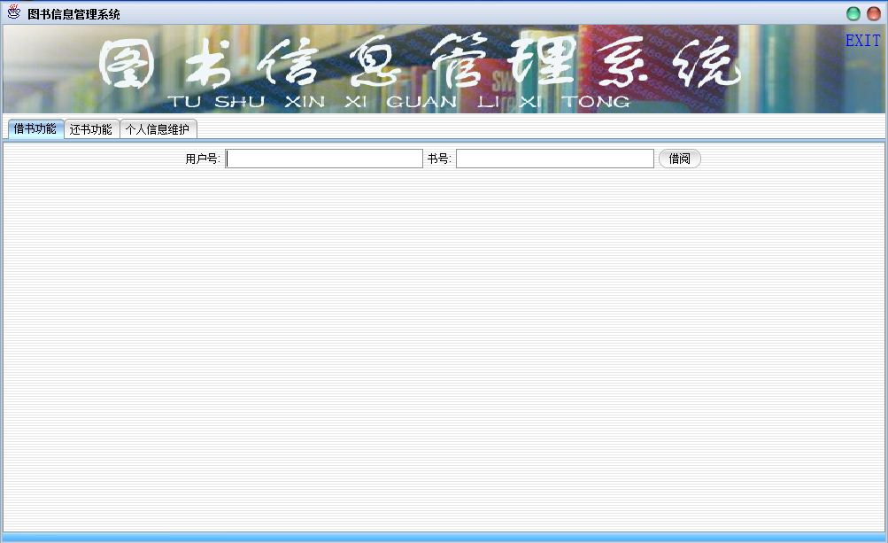
借阅时可能遇到的情况如下:
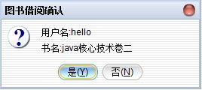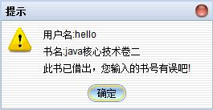
图1 借阅确认 图2.书已被借出
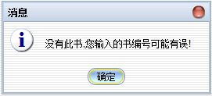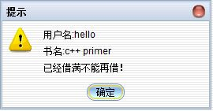
图3. 没有要借的书 图4.已经借满
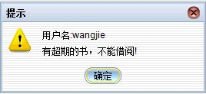
图5.有超期的书，不能借阅
2.还书界面
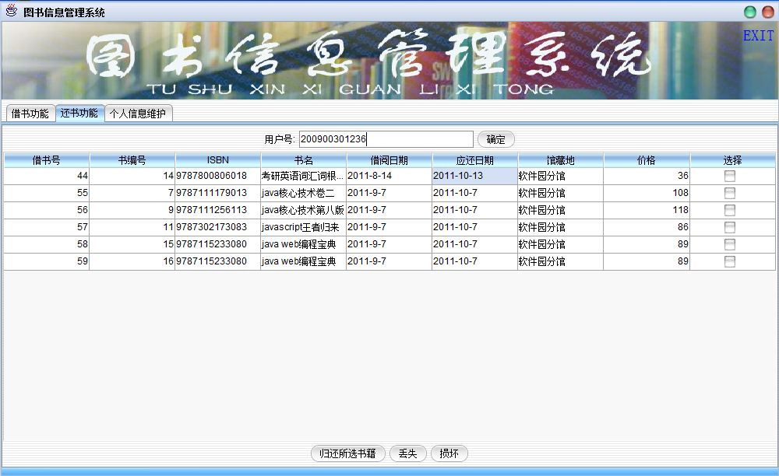
输入用户号，点击确定，显示用户借的图书，选择要归还的图书，点击归还所选书籍归还图书，若有超期的图书，会显示罚款金额（如下图1）；若丢失图书，选中丢失的图书，点击丢失按钮，显示罚款金额（如下图2）；若损坏图书，选中损坏的图书，点击损坏按钮，弹出罚款金额和描述对话框（如下图3），输入罚款金额和原因，弹出罚款信息提示框（如下图4）。
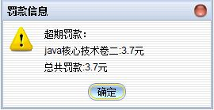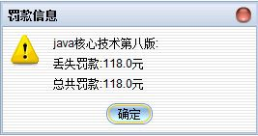
图1.超期罚款 图2。丢失罚款
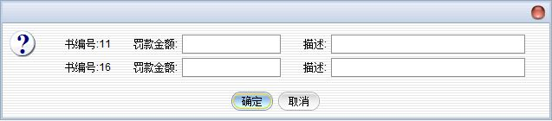
图3.损坏罚款金额和描述输入
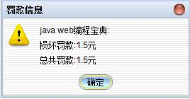
图4.损坏罚款
3.图书管理员个人信息维护界面
在邮箱输入框输入新的邮箱，点击“修改邮箱”按钮可修改个人邮箱，在手机号输入框输入新的手机号，点击“修改手机号”按钮可修改个人手机号，在密码输入框输入新密码，点击“修改密码”，下边显示再次输入新密码输入框，再次输入新密码，点击“确认新密码”按钮可修改密码。
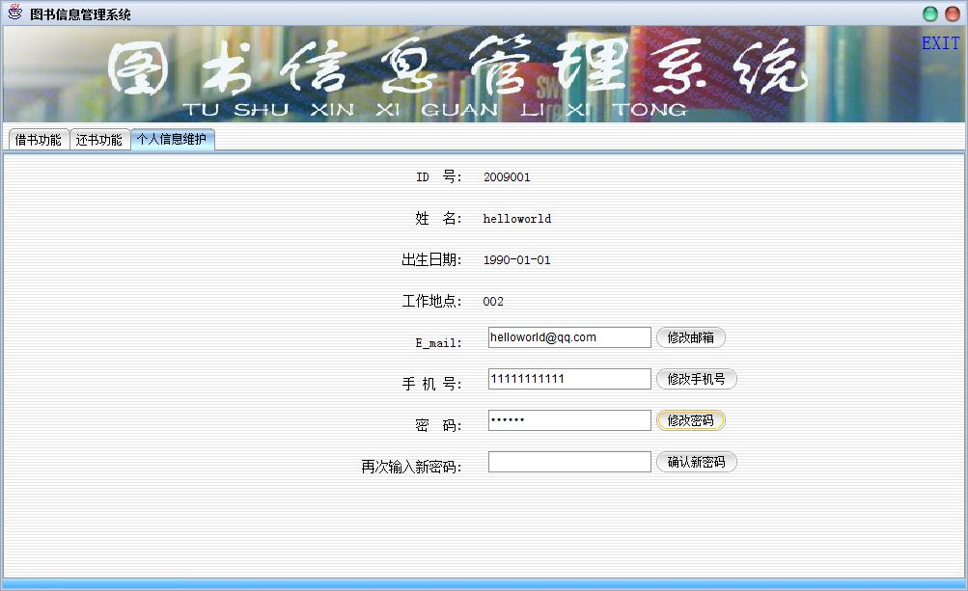
（三）系统管理员模块
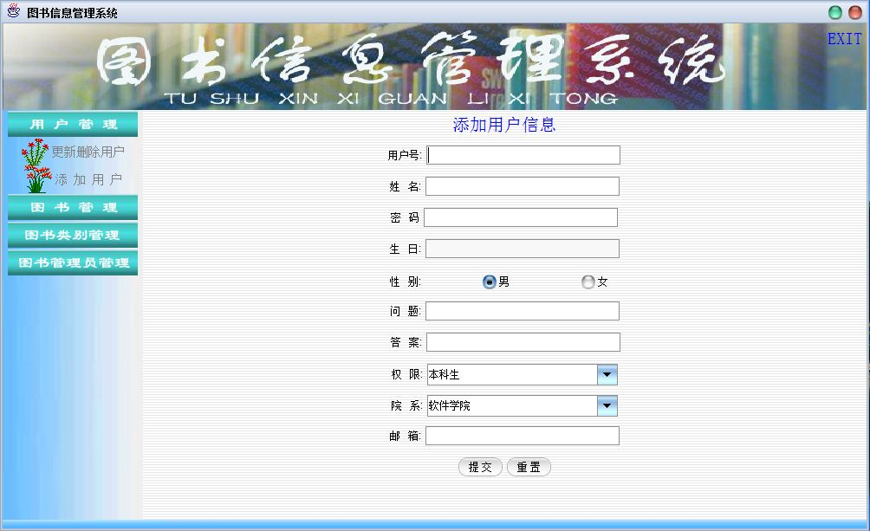
图1.添加用户信息
下图为更新删除用户信息界面，可以通过用户号、姓名年级搜索用户，若输入框为空搜索则显示所有用户。选中要更新或删除的用户行，点击“删除”可删除此用户，在下边的输入框中输入更新的信息，点击“更新”可更新用户信息。
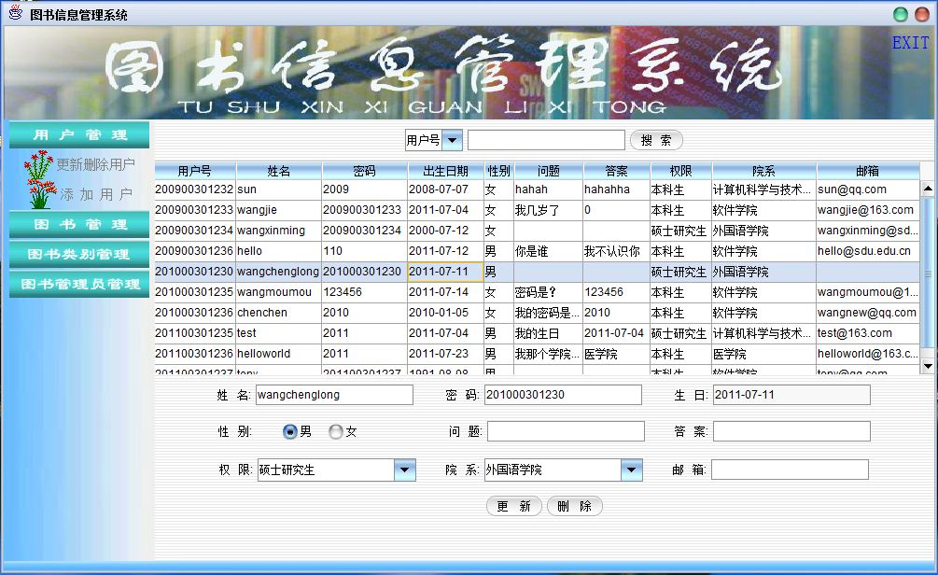
图2.更新删除用户信息
图书管理（添加、更新和删除图书）、图书类别管理（添加、更新和删除图书类别）、图书管理员管理（添加、更新和删除图书管理员）功能类似于用户管理，在此不再截图。

7.2.2用户模块(B/S架构)
1.搜索界面
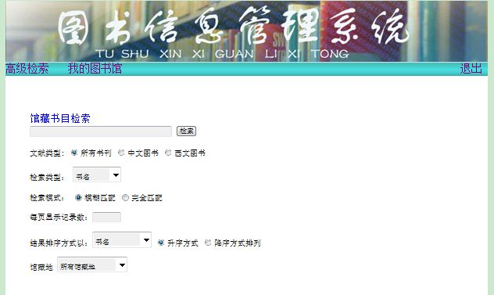
2.搜索结果界面
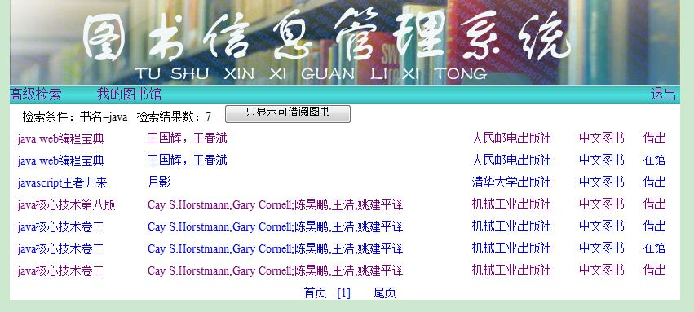

3.图书详细信息及预约界面
在搜索结果界面上点击要查看的图书详细信息的行，进入图书详细信息及预约界面（如下图），若符合预约条件，界面上有个“预约”按钮可预约图书，否则显示不能预约原因。
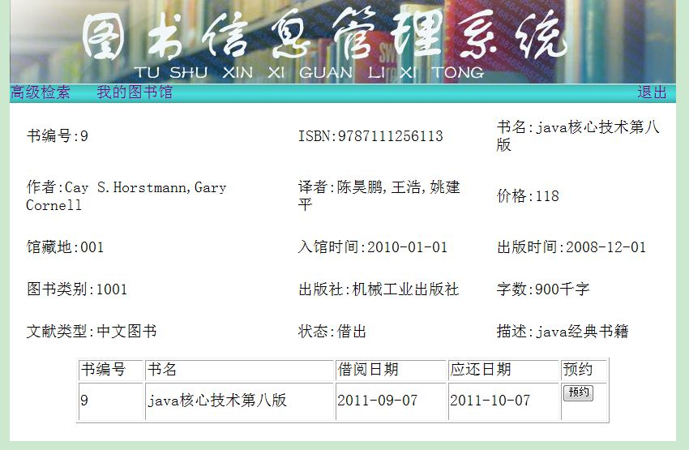
4.找回密码界面
忘记密码时可通过设置的问题和相应的答案找回密码。
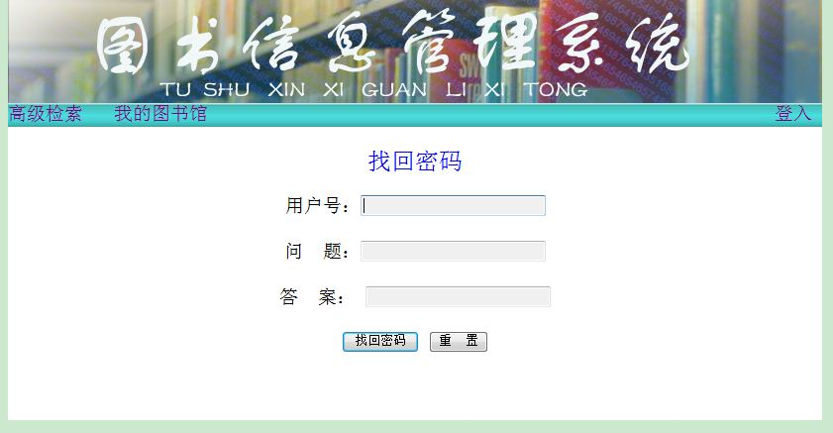
5.我的图书馆首页
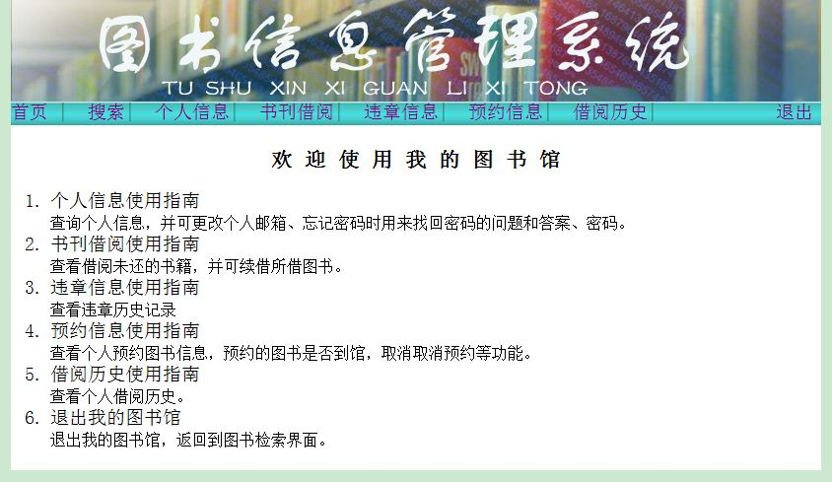
6.我的图书馆-个人信息界面
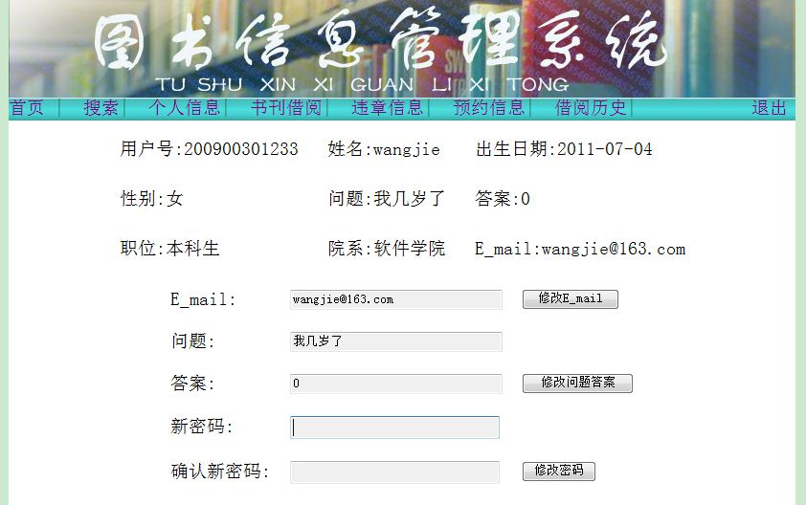

7.我的图书馆-书刊借阅界面
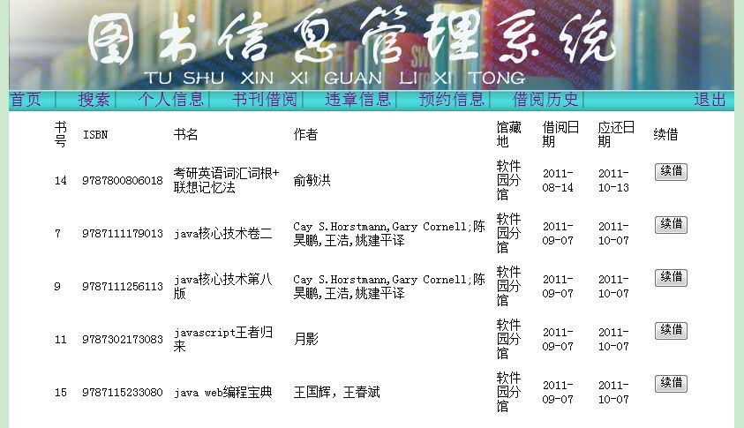
8.我的图书馆-违章信息界面
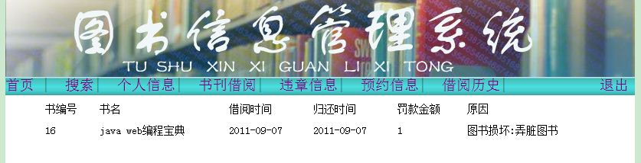
9.我的图书馆-预约信息界面
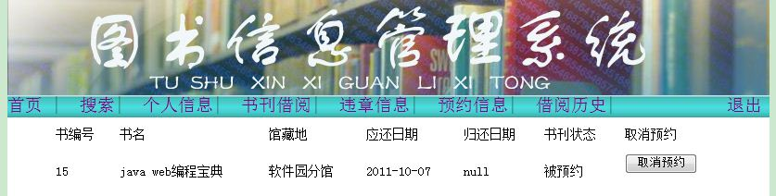

10.我的图书馆-借阅历史界面
